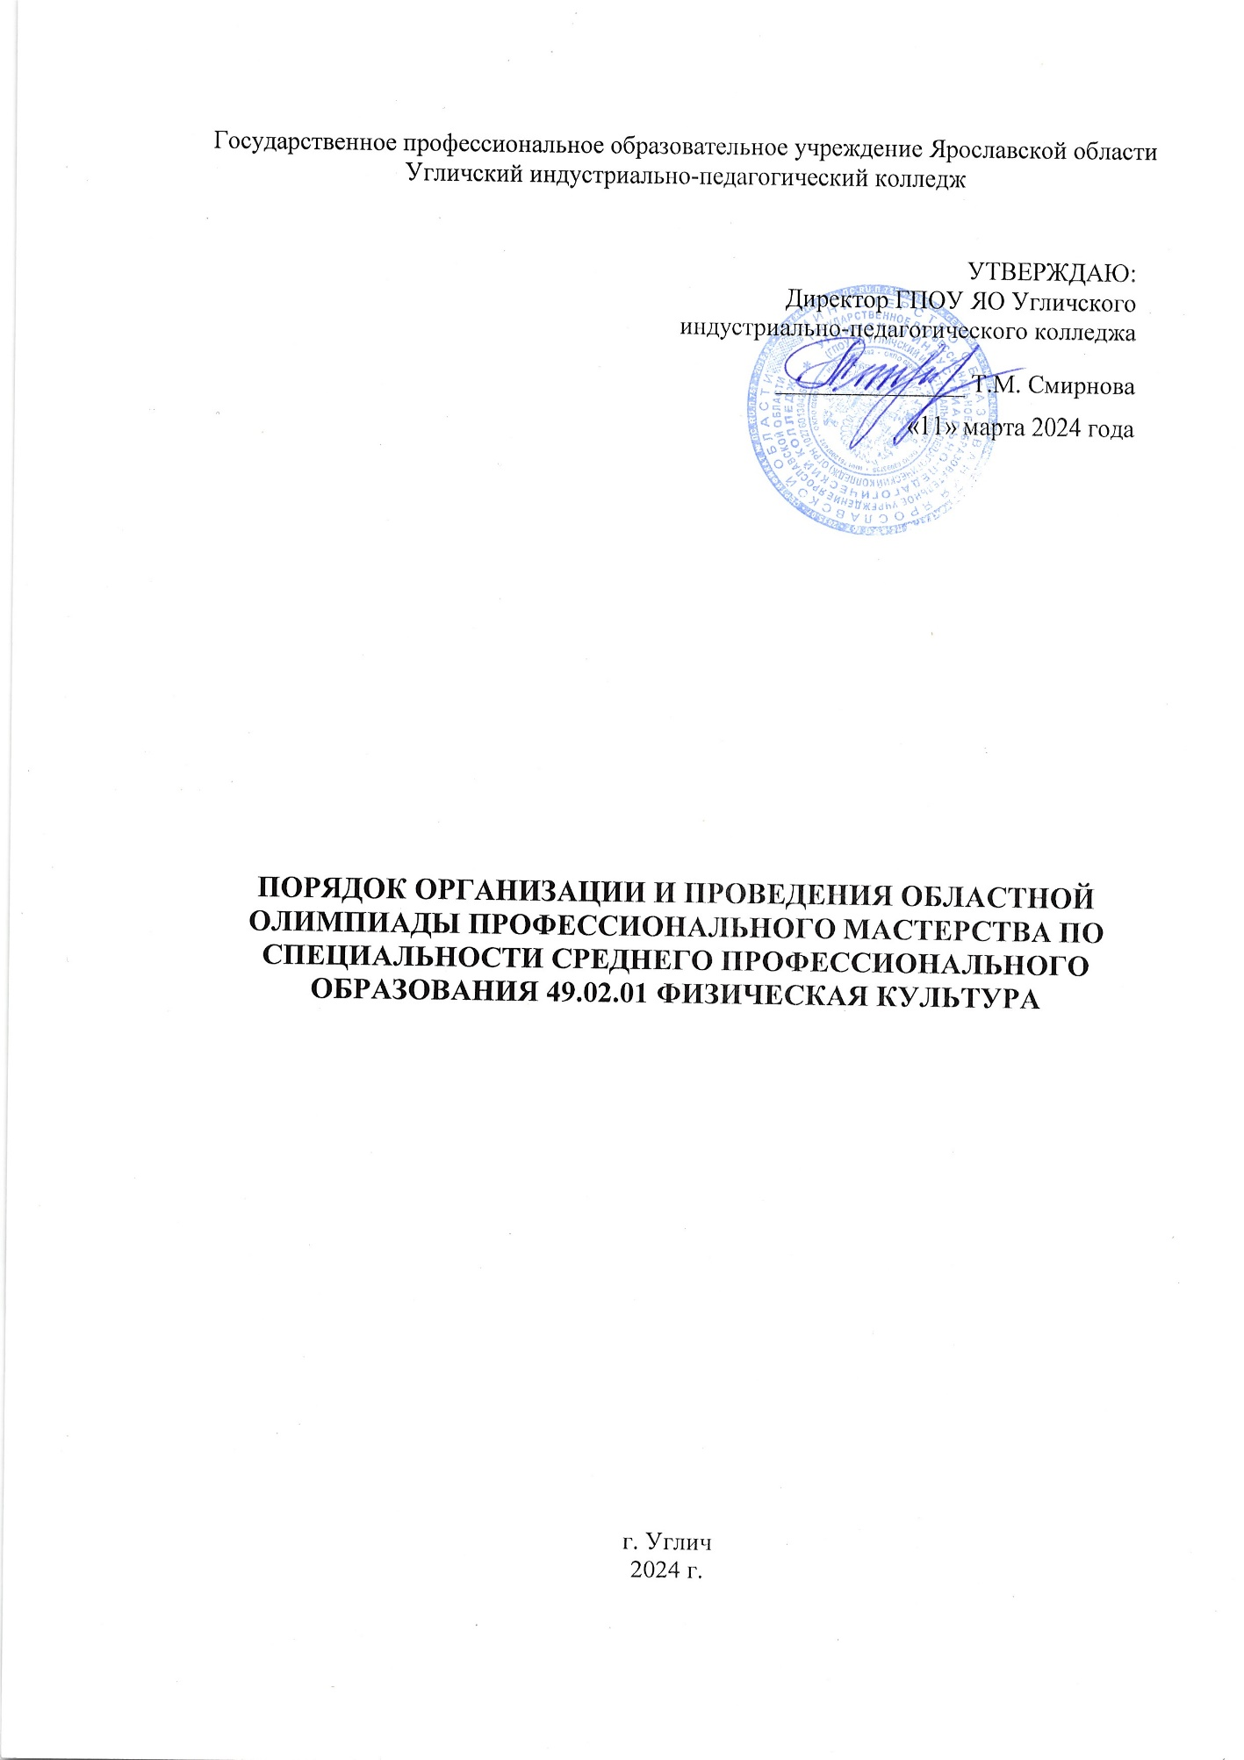

Общие положения

  - Настоящий Порядок организации и проведения областной олимпиады профессионального мастерства по специальности СПО 49.02.01 Физическая культура (далее – Порядок) разработан в соответствии с Приказом министерства образования №607/01-03 от 27.12.2023 «О проведении региональных олимпиад и конкурсов профессионального мастерства в 2024 году» по профильным направлениям (укрупненным группам специальностей среднего профессионального образования) и специальностям среднего профессионального образования и регламента организации и проведения региональных олимпиад, конкурсов профессионального мастерства студентов образовательных организаций по профильным направлениям и специальностям среднего профессионального образования. Порядок определяет цели и задачи областной олимпиады, требования к участникам, принципы разработки содержания заданий, порядок выполнения и оценки результатов областной олимпиады по специальности среднего профессионального образования 49.02.01 Физическая культура.
  - Областная олимпиада профессионального мастерства проводится с целью повышения качества профессиональной подготовки специалистов среднего звена в области физической культуры, дальнейшего совершенствования их профессиональной компетентности, реализации творческого потенциала, повышения мотивации и творческой активности педагогических работников в рамках наставничества обучающихся.
  - Проведение областной олимпиады направлено на решение следующих задач:
- проверка готовности студентов к самостоятельной профессиональной педагогической деятельности в области физической культуры и спорта, совершенствование умений эффективного решения профессиональных задач, развитие профессионального мышления, способности к проектированию своей деятельности, стимулирование студентов к дальнейшему профессиональному и личностному развитию, повышение интереса к будущей профессиональной деятельности учителя физической культуры;
- повышение престижа специальности среднего профессионального образования 49.02.01 Физическая культура;
- обмен передовым педагогическим опытом в области среднего профессионального образования;
- повышение роли работодателей в обеспечении качества подготовки специалистов среднего звена: учителя физической культуры;
- интеграция разработанных оценочных средств, методических и информационных материалов в процесс подготовки специалистов среднего звена в области физической культуры и спорта.
  - Областная олимпиада по специальности СПО 49.02.01 Физическая культура проводится на базе государственного профессионального образовательного учреждения Ярославской области Угличского индустриально-педагогического колледжа 18 апреля 2024 года по адресу: 152615 Ярославская область, г. Углич, ул. Академика Опарина, д.2. Сайт колледжа: https://gou-uipk.edu.yar.ru, адрес электронной почты: upk.uglich.yar@mail.ru.
  - Областная олимпиада проводится в очном формате с соблюдением требований санитарно-эпидемиологической безопасности.

Участники областной олимпиады профессионального мастерства по специальности СПО 49.02.01 Физическая культура

  - К участию в областной олимпиаде профессионального мастерства по специальности СПО 49.02.01 Физическая культура допускаются студенты профессиональных образовательных организаций Ярославской области, являющиеся гражданами Российской Федерации, обучающиеся по образовательной программе подготовки специалистов среднего звена специальности 49.02.01 Физическая культура.
  - К участию в областной олимпиаде допускаются победители начальных этапов, направляемые для участия профессиональной образовательной организацией. От каждой профессиональной образовательной организации может принять участие равное количество конкурсантов.
  - Студент участвует в областной олимпиаде профессионального мастерства добровольно.
  - Участник областной олимпиады должен иметь при себе:
      - документ, удостоверяющий личность;
      - студенческий билет;
      - полис ОМС;
      - оригинал заявки на участие (Приложение 1);
      - оригинал заявления о согласии на использование персональных данных (Приложение 2).
  - Участник областной олимпиады профессионального мастерства по специальности СПО 49.02.01 должен иметь при себе спецодежду (спортивный костюм, сменную спортивную обувь), свисток, секундомер. Наличие на спецодежде символики образовательной организации не допускается.

Организационный комитет областной олимпиады профессионального мастерства по специальности СПО 49.02.01
Физическая культура
  - Для подготовки и проведения областной олимпиады по специальности СПО 49.02.01 Физическая культура на базе ГПОУ ЯО Угличского индустриально-педагогического колледжа создается и утверждается приказом директора колледжа организационный комитет по проведению олимпиады, включающий группу разработчиков Фонда оценочных средств.
  - Организационный комитет возглавляет директор колледжа.
  - Функции организационного комитета областной олимпиады:
    - разработка практикоориентированных конкурсных заданий (теоретического и профессионального) для формирования Фонда оценочных средств;
    - разработка методики и критериев оценивания результатов выполнения заданий;
    - согласование конкурсных заданий областной олимпиады с представителями учебно-методических объединений и работодателей по направлению деятельности «физическая культура и спорт»;
    - подготовка демонстрационной версии конкурсных заданий и предоставление проектов заданий и критериев оценок в Региональный организационный комитет Олимпиад;
    - предоставление кандидатур в Региональный оргкомитет для утверждения состава жюри областной олимпиады;
    - формирование апелляционной комиссии областной олимпиады;
    - ведение документооборота областной олимпиады и координация деятельности с Региональным оргкомитетом;
    - обеспечение условий для выполнения конкурсных заданий, подготовка равноценных рабочих мест в соответствии с требованиями техники безопасности и охраны труда, мерами санитарно- эпидемиологической безопасности;
    - проверка полномочий участников, шифровка участников;
    - обеспечение информационной открытости и информационного сопровождения областной олимпиады (подготовка пресс-релизов, публикаций для СМИ, ведение интернет-страницы на официальном сайте колледжа, организация фото- и видеосъемки).

Содержание областной олимпиады профессионального мастерства по специальности СПО 49.02.01 Физическая культура
  - Областная олимпиада по специальности СПО 49.02.01 Физическая культура представляет собой соревнование, предусматривающее выполнение практикоориентированных конкурсных заданий.
  - Конкурсные задания направлены на выявление теоретической и профессиональной подготовки участников, уровня владения профессиональной лексикой, умения применять современные технологии, демонстрацию творческого подхода и высокой культуры труда при решении профессиональных задач.
  - Конкурсные задания разрабатываются в соответствии с федеральным государственным образовательным стандартом среднего профессионального образования по специальности 49.02.01 Физическая культура с учетом Фонда оценочных средств Всероссийской олимпиады 2019 года по УГС СПО 49.00.00 Физическая культура и спорт.
  - Для разработки конкурсных заданий областной олимпиады формируется группа разработчиков Фонда оценочных средств, в которую входят педагогические работники ГПОУ ЯО Угличского индустриально- педагогического колледжа (по профильным направлениям деятельности), представители работодателей – сотрудники муниципальных образовательных учреждений среднего общего образования и дополнительного образования в области физической культуры и спорта Угличского муниципального района. Состав группы разработчиков ФОС утверждается директором колледжа.
  - Конкурсные задания областной олимпиады включают в себя теоретическую и профессиональную части. Теоретическая часть представляет собой тест, задания которого охватывают содержание общепрофессиональных дисциплин и профессиональных модулей по ФГОС СПО. Профессиональная часть включает в себя практическое задание 1 уровня, а также профессиональное комплексное задание, нацеленное на демонстрацию знаний, умений опыта в соответствии с видами профессиональной деятельности учителя физической культуры.
  - Для областной олимпиады по специальности СПО Физическая культура разрабатывается Фонд оценочных средств – комплекс методических и оценочных средств, предназначенных для определения уровня сформированности компетенций участников, и включающий в себя описание конкурсных заданий и условий их выполнения, критерии оценивания. Фонд оценочных средств (ФОС) обсуждается на заседании группы разработчиков ФОС, принимается большинством голосов членов группы, оформляется протоколом заседания группы разработчиков ФОС.
  - После получения положительных экспертных заключений представителей работодателей или учебно-методических объединений ФОС утверждается директором колледжа.

Порядок и сроки проведения областной олимпиады профессионального мастерства по специальности СПО 49.02.01
Физическая культура
  - Областная олимпиада профессионального мастерства по специальности 49.02.01 Физическая культура проводится на базе ГПОУ ЯО Угличского индустриально-педагогического колледжа 18 апреля 2024 года.
  - Профессиональная образовательная организация направляет для участия в областной олимпиаде победителя и/ или призера начального (отборочного) этапа олимпиады, организованного на своей базе, и одного сопровождающего – преподавателя профильной дисциплины. От каждой образовательной организации может принять участие равное количество участников, в зависимости от количества рабочих мест.
  - Образовательная организация за 14 дней до проведения заключительного этапа региональной олимпиады направляет секретарю регионального организационного комитета (Паклянова Ольга Михайловна – заведующий отделом по организации и проведению региональных массовых мероприятий государственного профессионального образовательного автономного учреждения Ярославской области Ярославского педагогического колледжа. Адрес: 150029, г. Ярославль, ул. Маланова, 12а, каб. №203, контактный телефон: (4852) 32-75-84, 32-55-35, адрес электронной почты orgotdel.crtdu@yandex.ru) следующие документы :
      - заявку на участие, подписанную директором ПОО и заверенную печатью;
      - заявление о согласии на использование персональных данных (Приложения 1, 2).
Документы предоставляются в сканированном виде по электронному адресу ok.uglich@yandex.ru. Контактный телефон: (4852) 2-01-52, 2-00-52, +7 (915)971-41-21. Заявки на участие, заполненные не по форме и поданные в оргкомитет олимпиады позднее указанного срока, не рассматриваются.
  - За две недели до начала областной олимпиады оргкомитет проводит следующие подготовительные мероприятия:
      - подготовку членов жюри с целью формирования знаний методики, процедуры, критериев оценки, навыков оценки результатов выполнения конкурсных заданий областной олимпиады в формате очного семинара;
      - размещение информации на сайте колледжа, разъясняющую участникам правила проведения областной олимпиады, выполнения заданий по профильным направлениям.
  - Участники олимпиады прибывают к месту ее проведения с сопровождающими лицами, которые несут ответственность за поведение и безопасность участников на пути следования и в период проведения олимпиады.
  - В день проведения олимпиады участники проходят регистрацию. Далее организуются шифровка и жеребьевка участников, а также организационно- ознакомительные мероприятия согласно программе:
      - инструктаж по технике безопасности и охране труда;
      - ознакомление с рабочими местами и их техническим оснащением (оборудованием);
      - ознакомление с утвержденным Порядком организации и проведения областной олимпиады, с графиком проведения, с критериями оценки заданий.
  - Директор колледжа и члены оргкомитета областной олимпиады обеспечивают контроль за соблюдением участниками норм и правил техники безопасности и охраны труда, правил и условий выполнения конкурсных заданий.
  - При выполнении конкурсных заданий не допускается использование участниками дополнительных материалов и литературы (если их наличие не оговорено в задании), инструментов, электронных книг, мобильных телефонов и т.п.
  - В случае нарушения правил организации и проведения областной олимпиады, грубого нарушения правил техники безопасности при выполнении и демонстрации результатов конкурсных заданий участник может быть дисквалифицирован.
  - Оргкомитет областной олимпиады организует видеозапись выполнения конкурсных заданий, в т.ч. демонстрации результатов выполнения профессионального комплексного задания.
  - Оргкомитет областной олимпиады организует фото- и видеосъемку.
  - Результаты выполнения теоретической и практической части конкурсных заданий, в т.ч. профессионального комплексного задания оцениваются жюри. Каждый член жюри заполняет ведомости оценок выполнения каждого компонента теоретического и профессионального заданий, подсчитывает сумму баллов для каждого участника. Председатель жюри суммирует эти показатели и заносит итоговую оценку в сводную ведомость.
  - В течение двух часов после объявления результатов областной олимпиады участник может подать апелляцию в апелляционную комиссию. Рассмотрение апелляций проводится в срок, не превышающий 2-х часов после завершения установленного срока приема апелляций.
  - При рассмотрении апелляций апелляционная комиссия может принять одно из следующих решений: о сохранении оценки, выставленной жюри по результатам областной олимпиады, либо о повышении указанной оценки, либо о понижении указанной оценки (в случае обнаружения ошибок, не выявленных жюри). Решение апелляционной комиссии является окончательным.

Награждение участников областной олимпиады профессионального мастерства по специальности СПО 49.02.01
Физическая культура
  - Победитель и призеры областной олимпиады определяются на основании лучших суммарных показателей (баллов) выполнения теоретического и профессионального заданий.
  - При равенстве баллов предпочтение отдается участнику, имеющему лучшую оценку выполнения профессионального задания.
  - Победителю присуждается I место. Участники, имеющие второй и третий результаты, являются призерами заключительного этапа региональной Олимпиады. Призеру, имеющему второй результат, присуждается II место, призеру, имеющему третий результат – III место.
  - Конкурсанты награждаются свидетельствами департамента образования Ярославской области.
  - По завершении проведения заключительных этапов Олимпиад, Конкурсов по всем профильным направлениям (укрупненным группам специальностей и профессий среднего профессионального образования) региональным оргкомитетом проводится торжественная процедура награждения медалями и дипломами департамента образования Ярославской области (I, II, III место) победителей и призеров Олимпиад, Конкурсов.

- Финансирование областной олимпиады профессионального мастерства по специальности СПО 49.02.01 Физическая культура
  - Оплата проезда и питания участников областного этапа Олимпиады и сопровождающего лица осуществляется за счет направляющей стороны.

Приложение 1
к порядку организации и проведения областной олимпиады профессионального мастерства по специальности среднего профессионального образования 49.02.01 Физическая культура
ЗАЯВКА
на участие в областной олимпиаде профессионального мастерства студентов профессиональных образовательных организаций Ярославской области

Укрупненная группа 49.00.00 Физическая культура и спорт
Специальность СПО 49.02.01 Физическая культура

Наименование профессиональной образовательной организации

ФИО  участника | Индекс, домашний адрес | Дата, место рождения | Паспортные данные (серия, №, кем и когда выдан,  место регистрации);  № СНИЛС | ФИО преподавателя | Дата рождения преподавателя

Директор
МП (подпись) (расшифровки)

Приложение 2
Директору ГПОУ ЯО
Угличского индустриально-
педагогического колледжа
Т.М. Смирновой

ЗАЯВЛЕНИЕ О СОГЛАСИИ НА ОБРАБОТКУ ПЕРСОНАЛЬНЫХ ДАННЫХ

Я,
(фамилия, имя, отчество полностью)
Даю своё согласие своей волей и в своём интересе с учётом требований Федерального закона Российской Федерации от 27.07.2006 № 152-ФЗ «О персональных данных» на обработку, передачу и распространение моих персональных данных (включая их получение от меня и/или от любых третьих лиц) с целью использования:
№ п/п | Персональные данные | Использование персональных данных
1. | Фамилия, имя, отчество | использование в документации по проведению культурно- массовых мероприятий различного уровня, выставление в СМИ
2. | Дата рождения | использование в документации по проведению культурно- массовых мероприятий различного уровня
3. | Паспортные данные | использование в документации по проведению культурно- массовых мероприятий различного уровня
4. | Адрес места жительства | использование в документации по проведению культурно- массовых мероприятий различного уровня
5. | Образование | использование в документации по проведению культурно- массовых мероприятий различного уровня
6. | Номер пенсионного  свидетельства (СНИЛС) | использование в документации по проведению культурно- массовых мероприятий различного уровня

(дата) (подпись) (расшифровка подписи)

